МІНІСТЕРСТВО ОСВІТИ І НАУКИ УКРАЇНИ

ЧЕРНІВЕЦЬКИЙ НАЦІОНАЛЬНИЙ УНІВЕРСИТЕТ

ІМЕНІ ЮРІЯ ФЕДЬКОВИЧА

Інститут фізико-технічних та комп’ютерних наук

Відділ комп’ютерних технологій

Кафедра комп’ютерних наук

**Звіт**

**З дисципліни**

**«Сучасні технології програмування»**

**До лабораторної роботи №5**

Студента 5 курсу, групи 544

напряму підготовки «Комп’ютерні науки»

_________Кордона В. С.

(ініціали студента)

# Лабораторна робота №5

# Мета роботи

Познайомитись з базовими принципами оформлення веб- сторінок та розробити власний графічний дизайн для персонального блогу.

Додав статичні файли:

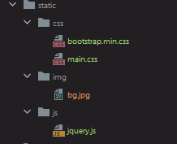

Змінив темплейти та додав темплейт base.html:  


Протестував роботу:

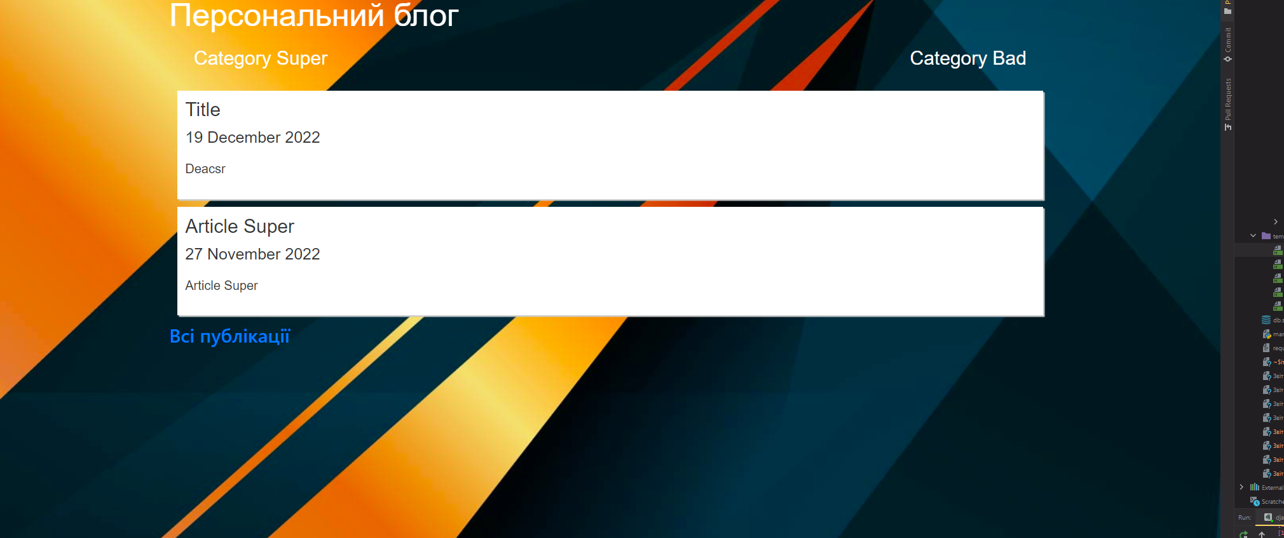

Додав стиль блоків до сторінки постів по заданій категорії:



Власноруч стилізував сторінку деталей:

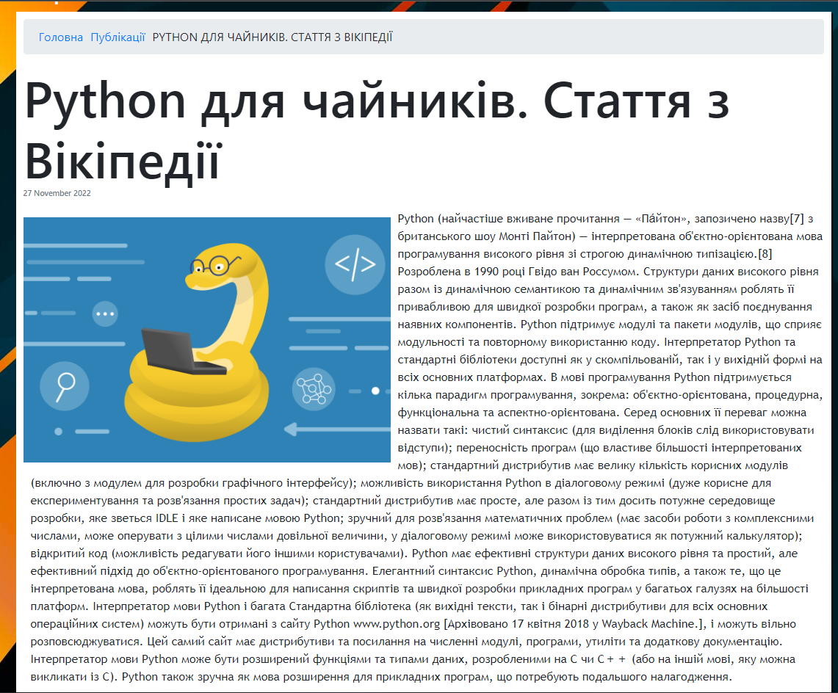

Html:

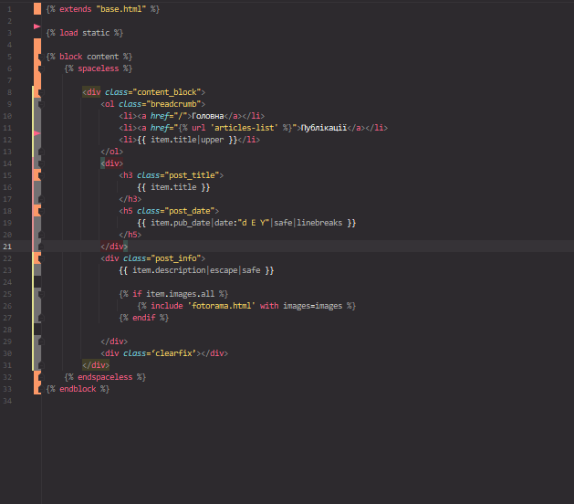

**Висновки**

Впродовж виконання завдання мені вдалось познайомитись з базовими принципами оформлення веб-сторінок та розробити графічний дизайн для персонального блогу.